Финансово-экономическое обоснование
проекта закона Приморского края «О внесении изменения в статью 2 Закона Приморского края «О налоге на игорный бизнес»

Принятие проекта закона Приморского края «О внесении изменения в статью 2 Закона Приморского края «О налоге на игорный бизнес» не потребует дополнительные расходные обязательства Приморского края.

Заместитель Председателя
Правительства Приморского края Н.И. Стецко

Приложение

Оценка бюджетной эффективности планируемых к предоставлению налоговых расходов Приморского края

В соответствии с постановлением Администрации Приморского края от 24.12.2019 № 866-па «Об утверждении Порядка оценки налоговых расходов Приморского края и Порядка формирования перечня налоговых расходов Приморского края» оценка бюджетной эффективности планируемых к предоставлению налоговых расходов Приморского края на основе показателя ожидаемого бюджетного эффекта производится по следующей формуле:

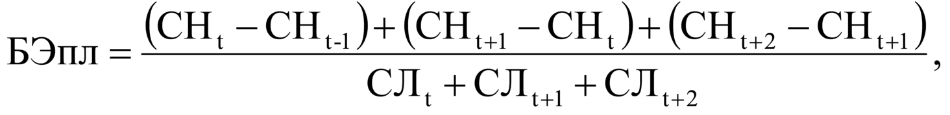

Но так как указанный в финансово-экономическом обосновании пониженный налог на игорный бизнес планируется ввести только на налоговые периоды января-июня 2024 года, то оценка бюджетной эффективности расщипывается по формуле:

БЭпл =СН_{t}-СН_{t-1}/СЛ_{t}

БЭпл= (247 222 000-229 478 000)/17 744 000=1

Полученное значение равно 1, следовательно планируемую к введению льготу следует рассматривать как нейтральную с бюджетной точки зрения.

